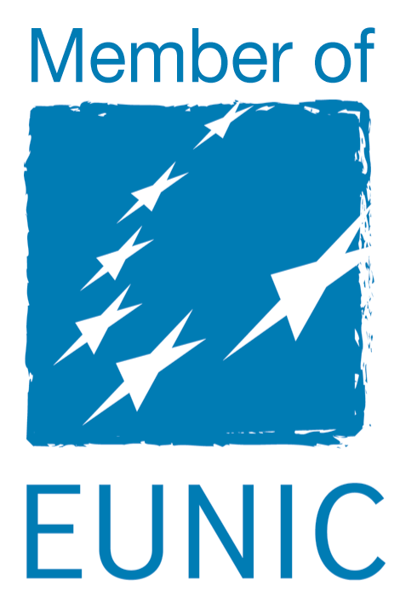
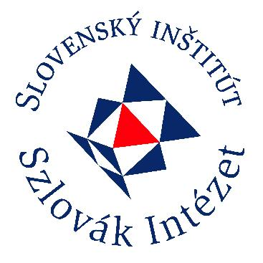
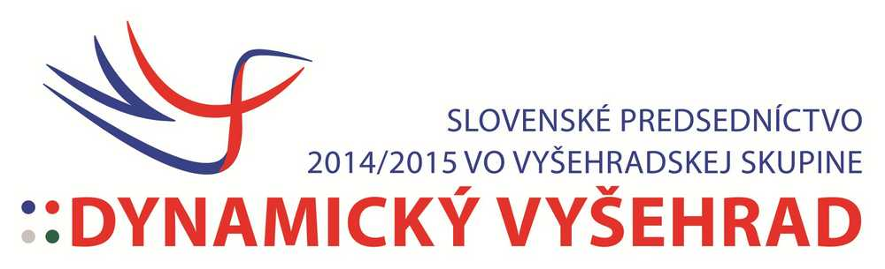

Program SI Budapešť na január 2015

Dátum | Čas | Miesto | Podujatie | Poznámka
07. 01. | 18.00 | Slovenský inštitút  Rákóczi út 15. | FILMOVÝ KLUB SK  Ružové sny  (réžia Dušan Hanák, 1976), premietanie v slovenskom jazyku so slovenskými titulkami pre študentov slovenčiny a záujemcov o slovenčinu. | Spoluorganizátori:  Slovenský filmový ústav, Organizácia slovenskej mládeže v Maďarsku
do  09. 01 |  | Slovenský inštitút  Rákóczi út 15. | VÝSTAVA  1989 – Dvadsaťpäť rokov nežnej revolúcie  Pád železnej opony, koniec vlády jednej strany a vedúcej úlohy komunistickej strany v spoločnosti. Posledné dni socializmu a víťazstvo demokracie na Slovensku v r. 1989. | Výstava pripravená OVDI MZV a EZ SR
15. 01. | 19.00 | Rákoshegyi  Baptista Imaház,  Podmaniczky Zsuzsanna u. 6., 1174 Budapest | NOVOROČNÝ CIMBALOVÝ KONCERT Viktórie HERENCSÁR – generálka  SK: Miriam Švábová, Andrea Stračinová, Igor Supciuc (poslucháči Fakulty múzických umení Akadémie umení v Banskej Bystrici)  Vstupné: 1000.- ft | Spoluorganizátor:  Celosvetová cimbalová federácia  Partner: Slovenský inštitút  Vstupné – predaj:  Rákoshegyi Közözösségi Ház, Podmaniczky Zs. u. 3,  1174 Budapest  Tel.: 258-3394 a pred koncertom na mieste podujatia
16. 01. | 19.00 | Hagyományok  Háza  Corvin tér 8.  1011 Budapest | NOVOROČNÝ CIMBALOVÝ KONCERT Viktórie HERENCSÁR  SK: Miriam Švábová, Andrea Stračinová, Igor Supciuc (poslucháči Fakulty múzických umení Akadémie umení v Banskej Bystrici)  Vstupné: 1800.- ft | Spoluorganizátori:  Music Fashion Kft., Celosvetová cimbalová federácia  Partner: Slovenský inštitút  Vstupné – predaj:  Hagyományok Háza a sieť Inter Ticket, www.jegy.hu
19. 01. | 18.00 | Slovenský inštitút  Rákóczi út 15. | Novinky bratislavského vydavateľstva KALLIGRAM  Prezentácia a čítačka. | Spoluorganizátor:  Vydavateľstvo Kalligram  Informácie:  www.kalligram.com
do  20. 01. |  | Dom slovenskej kultúry,  Nám. L. Kossutha 10.  5600 Békešská Čaba | VÝSTAVA:  1150. výročie príchodu Sv. Cyrila a Metóda  Putovná výstava Slovenského národného múzea, Archeologického ústavu SAV a Ministerstva zahraničných vecí a európskych záležitostí Slovenskej republiky, o živote, diele a historickom význame sv. Cyrila a Metoda. | Výstava pripravená OVKD MZV a EZ SR  V spolupráci s Generálnym konzulátom SR v Békešskej Čabe
21. 01. | 16.00 | Dom slovenskej kultúry,  Nám. L. Kossutha 10.  5600 Békešská Čaba | VÝSTAVA:  SLOVAK PRESS PHOTO  Výber z 1. ročníka súťaže slovenskej novinárskej fotografie. | V spolupráci s Generálnym konzulátom SR Békešská Čaba  Výstava pripravená MZV a EZ SR  Prístupná do  27. februára 2015
29. 01. | 18.00 | Slovenský inštitút  Rákóczi út 15. | OÁZA– pravidelné stretnutie na tému slovensko-maďarských literárnych vzťahov súčasnosti  Preklad poézie / poézia prekladu.  Účinkujú:  KAROL CHMEL, básnik, prekladateľ, redaktor  CSORDÁS GÁBOR, prekladateľ, redaktor. | Spoluorganizátor:  OZ Mona Sentimental,  S podporou: Literárneho informačného centra (LIC) a Pro Slovakia
do  15. 02. 2015 |  | Magyar Nemzeti Galéria, C-épület, III. emelet  Szent György tér 2. 1014 Budapest | MEDZINÁRODNÁ VÝSTAVA SÚČASNÉHO VÝTVARNÉHO UMENIA K 25. VÝROČIU PÁDU ŽELEZNEJ OPONY  TURNING POINTS  Kurátori výstavy:  Zsolt PETRÁNYI a  Vitó VOJNITS PURCSÁR  SK: Svätopluk MIKYTA  Zahraničné kultúrne inštitúty pôsobiace na území Maďarska, združené v EUNIC Cluster Hungary, iniciovali na začiatku r. 2014 spoločný výstavný projekt Turning Points. Projekt k 25. výročiu pádu železnej opony tematizuje historické okamihy 20. storočia. Výsledkom tejto medzinárodnej spolupráce je výstava súčasného výtvarného umenia zo 16 krajín sveta, s dielami reflektujúcimi rozhodujúce roky 1914, 1939, 1989 a 2004. Kurátori oslovili aj známeho výtvarníka zo Slovenska, Svätopluka Mikytu, ktorý programovo a kriticky mapuje vizuálnu pamäť diktatúr minulého storočia. | Projekt EUNIC a Szépművészeti Múzeum – Magyar Nemzeti Galéria  Partner: Slovenský inštitút  Výstava je otvorená do:  15. februára 2015,  utorok – nedeľa:  10.00 – 18.00  Informácie a vstupenky:  www.mng.hu
Po, U, Št. | 16.00 – 18.00 | Slovenský inštitút  Rákóczi út 15. | Kurzy slovenského jazyka | Od 12. januára 2015!

ZMENA PROGRAMU VYHRADENÁ!

Sídlo Slovenského inštitútu:
1088 Budapešť VIII., Rákóczi út 15.

Otváracia doba:
pondelok - štvrtok 10.00 - 18.00
piatok 10.00 - 14.00

Tel.: 327 4000

E-mail: si.budapest@mzv.sk

Webová stránka: www.mzv.sk/sibudapest

https://www.facebook.com/sibudapest

